Spanning, verraad en groepsdruk in jeugdroman “Uit de Bende”
Wat begint als een spannend avontuur tussen vrienden, groeit uit tot een situatie die steeds moeilijker te beheersen is. In “Uit de Bende” volgt de lezer de vijftienjarige Thomas die samen met zijn vrienden een eigen bende opricht. Vanuit een verlaten gymzaal bouwen ze aan hun eigen wereld, compleet met regels, geld en status. Maar wanneer de groep verandert en de spanningen oplopen, krijgt Thomas steeds minder grip op wat hij zelf heeft helpen creëren.

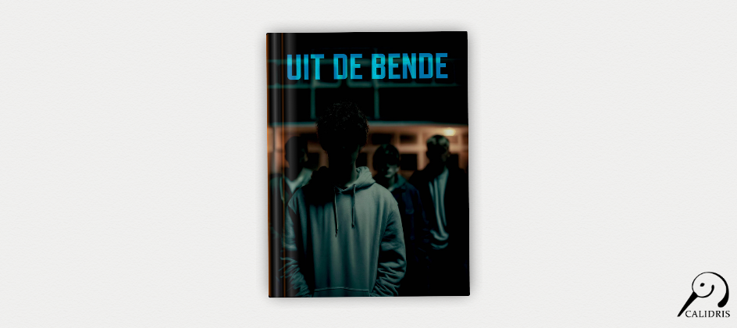

Volgens auteur Jan Kijk in de Vegte gaat het verhaal over veel meer dan alleen een jeugdbende: “
Het verhaal draait om macht, geweld, dreiging en verraad en de nasleep die dit alles heeft op Thomas en zijn omgeving
.”
Wanneer een van de groepsleden vertrekt, een nieuwe jongen zich aandient en een rivaliserende bende steeds dichterbij komt, wordt Thomas gedwongen keuzes te maken die grote gevolgen hebben voor hemzelf en de mensen om hem heen. Wat begon als een spel verandert langzaam in een gevaarlijke werkelijkheid.
Het idee voor de roman ontstond vanuit een persoonlijke behoefte om te schrijven. “
Door privéomstandigheden had ik een uitlaatklep nodig voor mijn creativiteit en hierdoor ontstond het idee om een boek te schrijven
,” vertelt de auteur. Daarbij liet hij zich inspireren door de jeugdboeken die hij zelf graag las. “
Het waren de verhalen vol avontuur, spanning maar ook vriendschap die mij altijd aangetrokken hebben
.”
Met “Uit de Bende” schreef Jan Kijk in de Vegte een meeslepende jeugdroman over vriendschap, loyaliteit, macht en de invloed van een groep. Het boek laat zien hoe snel jongeren kunnen worden meegesleept door de keuzes die zij samen maken.
Over het boek
Titel:
Uit de Bende
Auteur:
Jan Kijk in de Vegte
ISBN:
978-94-93500-31-0
Noot voor de redactie
Journalisten, redacties en recensenten kunnen een gratis recensie-exemplaar aanvragen. Een interview met Jan Kijk in de Vegte is eveneens mogelijk.

Over: Uitgeverij Calidris
Bij Uitgeverij Calidris geloven we in de kracht van samenwerking. Wij zijn een veelzijdige uitgeverij die samen met auteurs boeken creëert die de wereld slimmer, mooier en leuker maken. Als hybride uitgeverij bieden we een modern publicatiemodel: auteurs delen in de kosten, maar behouden maximale creatieve vrijheid en profiteren van professionele begeleiding.

Newsroom
Bekijk het volledige persbericht inclusief meer media in onze Newsroom.
Bekijk het volledige persbericht
Bekijk alle voorgaande persberichten

